表格二十四 精密水准仪$i$角的检验
仪器： 水准尺： 观测者：
日期： 记录者：
时间： 成 像： 计算者：
测站 | 观测次序 | 水准尺中丝读数 |  | 高差（mm）  $$a−b$$ | $i$角的计算
测站 | 观测次序 | A尺读数 | B尺读数 | 高差（mm）  $$a−b$$ | $i$角的计算
$$J_{1}$$ | 1 |  |  | $$h_{1}$$ | $$2Δ=(h_{2}−h_{1})=$$  $$i=\text{10}Δ=$$  校正时，$A$、$B$点标尺的正确读数为：  $$a_{2}^{'}=a_{2}−2Δ=$$  $$b_{2}^{'}=b_{2}−Δ=$$
$$J_{1}$$ | 2 |  |  | $$h_{1}$$
$$J_{1}$$ | 3 |  |  | $$h_{1}$$
$$J_{1}$$ | 4 |  |  | $$h_{1}$$
$$J_{1}$$ | 中数
$$J_{2}$$ | 1 |  |  | $$h_{2}$$
$$J_{2}$$ | 2 |  |  | $$h_{2}$$
$$J_{2}$$ | 3 |  |  | $$h_{2}$$
$$J_{2}$$ | 4 |  |  | $$h_{2}$$
$$J_{2}$$ | 中数
检验略图：

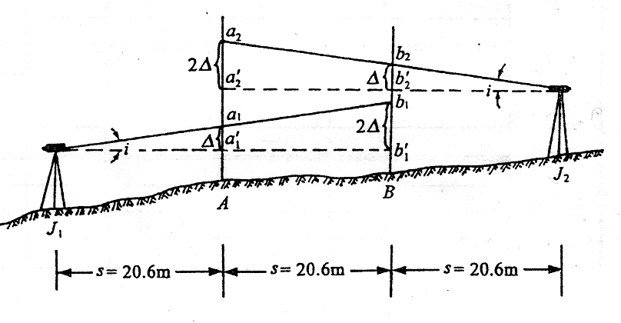

备注：计算$i$角时，$Δ$以mm为单位，当$i$≥±15″需对仪器进行校正。NA2仪器可以估读到0.01mm，JAPEN仪器读到0.1mm。

